Ф.А. Сперанский (ДЯРБ МЧС, г. Минск); рук. С.А. Кутень канд. физ.-мат. наук (НИИ ЯП БГУ, г. Минск)
МОНТЕ-КАРЛО МОДЕЛЬ РЕАКТОРА ТИПА ВВЭР-1200 ДЛЯ ВЫЧИСЛЕНИЯ АЛЬБЕДО ОТРАЖАТЕЛЕЙ
В процессе лицензирования при строительстве АЭС в соответствии с законодательством необходимо выполнять независимую экспертизу обосновывающих безопасность документов, представленных проектировщиком.
Разработана Монте-Карло модель активной зоны реактора типа ВВЭР-1200 с радиальным и аксиальным гомогенными отражателями. В модели задано профилирование активной зоны различными типами ТВС-2М на основе картограммы стационарной загрузки, предполагаемой к реализации на Белорусской АЭС [1]. Создана программа в пакете Mathematica, позволяющая подготавливать входной файл для транспортного кода MCNP [2] при выполнении расчёта нейтронно-физических характеристик активной зоны реактора.
Описание периодического заполнения активной зоны тепловыделяющими сборками (ТВС) и самих ТВС твэлами в MCNP производится при помощи специального «решёточного языка», где определяется система координат (для данной активной зоны косоугольная с углом 60˚ между осями).

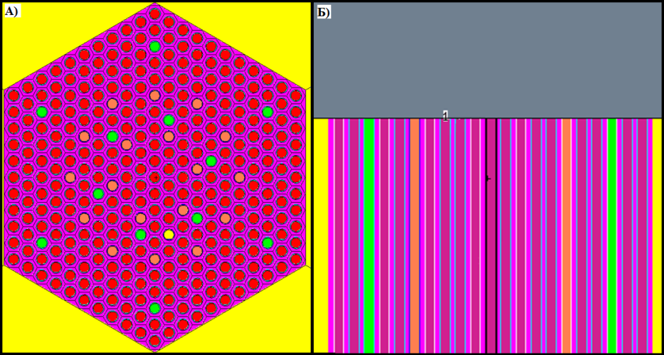
Рисунок 1. А) Сечение плоскостью xy ТВС типа Z33Z2 или Z49A2. ТВС Z40D; Б) ТВС, окружённая водой, и первый слой верхнего аксиального гомогенного отражателя.
Блок материальных параметров среды в файле Mathematica позволяет изменять характеристики материалов по всему файлу MCNP, эффективно описывать материалы в карте данных, задавать положение источников (ядерного топлива). Блок геометрических данных позволяет менять размеры некоторых ключевых компонентов активной зоны и отражателей.
В модели твэла/твэга и ТВС (рис. 1А) граница верхнего аксиального отражателя начинается на высоте столба топлива, материальная среда представляется в виде гомогенной смеси веществ, её заполняющих (рис. 1Б), разделённой на три слоя: первый слой длится до блока направляющих каналов ТВС и имеет высоту 22.2 см, второй слой высотой 4.5 см занимает расстояние от верхних заглушек твелов/твэгов до головки ТВС, третий слой от отбойной решётки ТВС до начала обечайки нижней длиной 5.5 см. Аналогичная методика использована в [3] при вычислении двухгрупповых диффузионных констант соответствующих отражателей.
Предварительный расчёт, выполненный для модели с одной ТВС, загруженной в центральную ячейку активной зоны, демонстрирует значение альбедо 0.641 на верхнем отражателе, для спектра быстрых нейтронов, что коррелирует с ВВЭР-1000 [4, стр.58]. Результаты вычислений могут быть уточнены при использовании их в качестве граничных условий в кинетическом нейтронном коде DYN3D путём сравнения результатов вычисления расчётного поля с восстановленным распределением в периферийных областях активной зоны.
Библиографический список
- ОКБ «ГИДРОПРЕСС», ПООБ Белорусской АЭС, Блок 1, гл. 4 «Реактор».
- Briesemeister J.F., ed. «MCNP – A General Monte Carlo N-Particle Transport Code». Los Alamos National Laboratory Report LA-12625-M, Version 4B (March 1997).
- Loetsch T., Khalimonchuk V.; Kuchin, A. Proposal of a benchmark for core burn up calculations for a VVER-1000 reactor core, 2009; 57 p; 19. AER Symposium on VVER Reactor Physics and Reactor Safety; Varna (Bulgaria); 21-25 Oct 2009; INIS-BG--1279; 44 figs., 143 tabs., 23 refs.
- Ivanov B.D., Ivanov K.N. VVER-1000 Coolant Transient Benchmark. Phase I (V1000CT-1), Vol.3 Summary Results of Exercise 2 on Coupled 3-D Kinetics/Core Thermal-hydraulics, OECD, Pennsylvania State University 2007.

